**Actividad 1**

* **Descripción del SO** 
  + Linux Lite
  + Modelo de desarrollo
  + Software libre y de código abierto y software propietario
  + Lanzamiento inicial 26 de octubre de 2012
  + Licencia GPL
  + Estado actual Estable
* **¿Es open source o con licencia ?**

Maneja licencia GPL:es decir licencia pública general.

* **¿Cuáles son los recursos de Hard que tiene la MV? Si no se pueden ver, buscar requisitos mínimos en internet**

Memoria RAM: 768 MB o más; Disco Duro: 8GB o más; Resolución VGA: 1024X768; Medios: Unidad de DVD o Puerto USB para correr la imagen ISO.

* **¿Cómo se accede a la ventana de comandos?**

Tiene un acceso directo en la barra principal

* **¿Puedo instalar aplicaciones?¿Por qué?**

No. Porque la máquina virtual no cuenta con un disco duro que permita alojar las aplicaciones que se intentan instalar.

* **¿Hay juegos instalados?**

No tiene juegos instalados.

* **Capturar una imagen del file explorer (ejemplo)**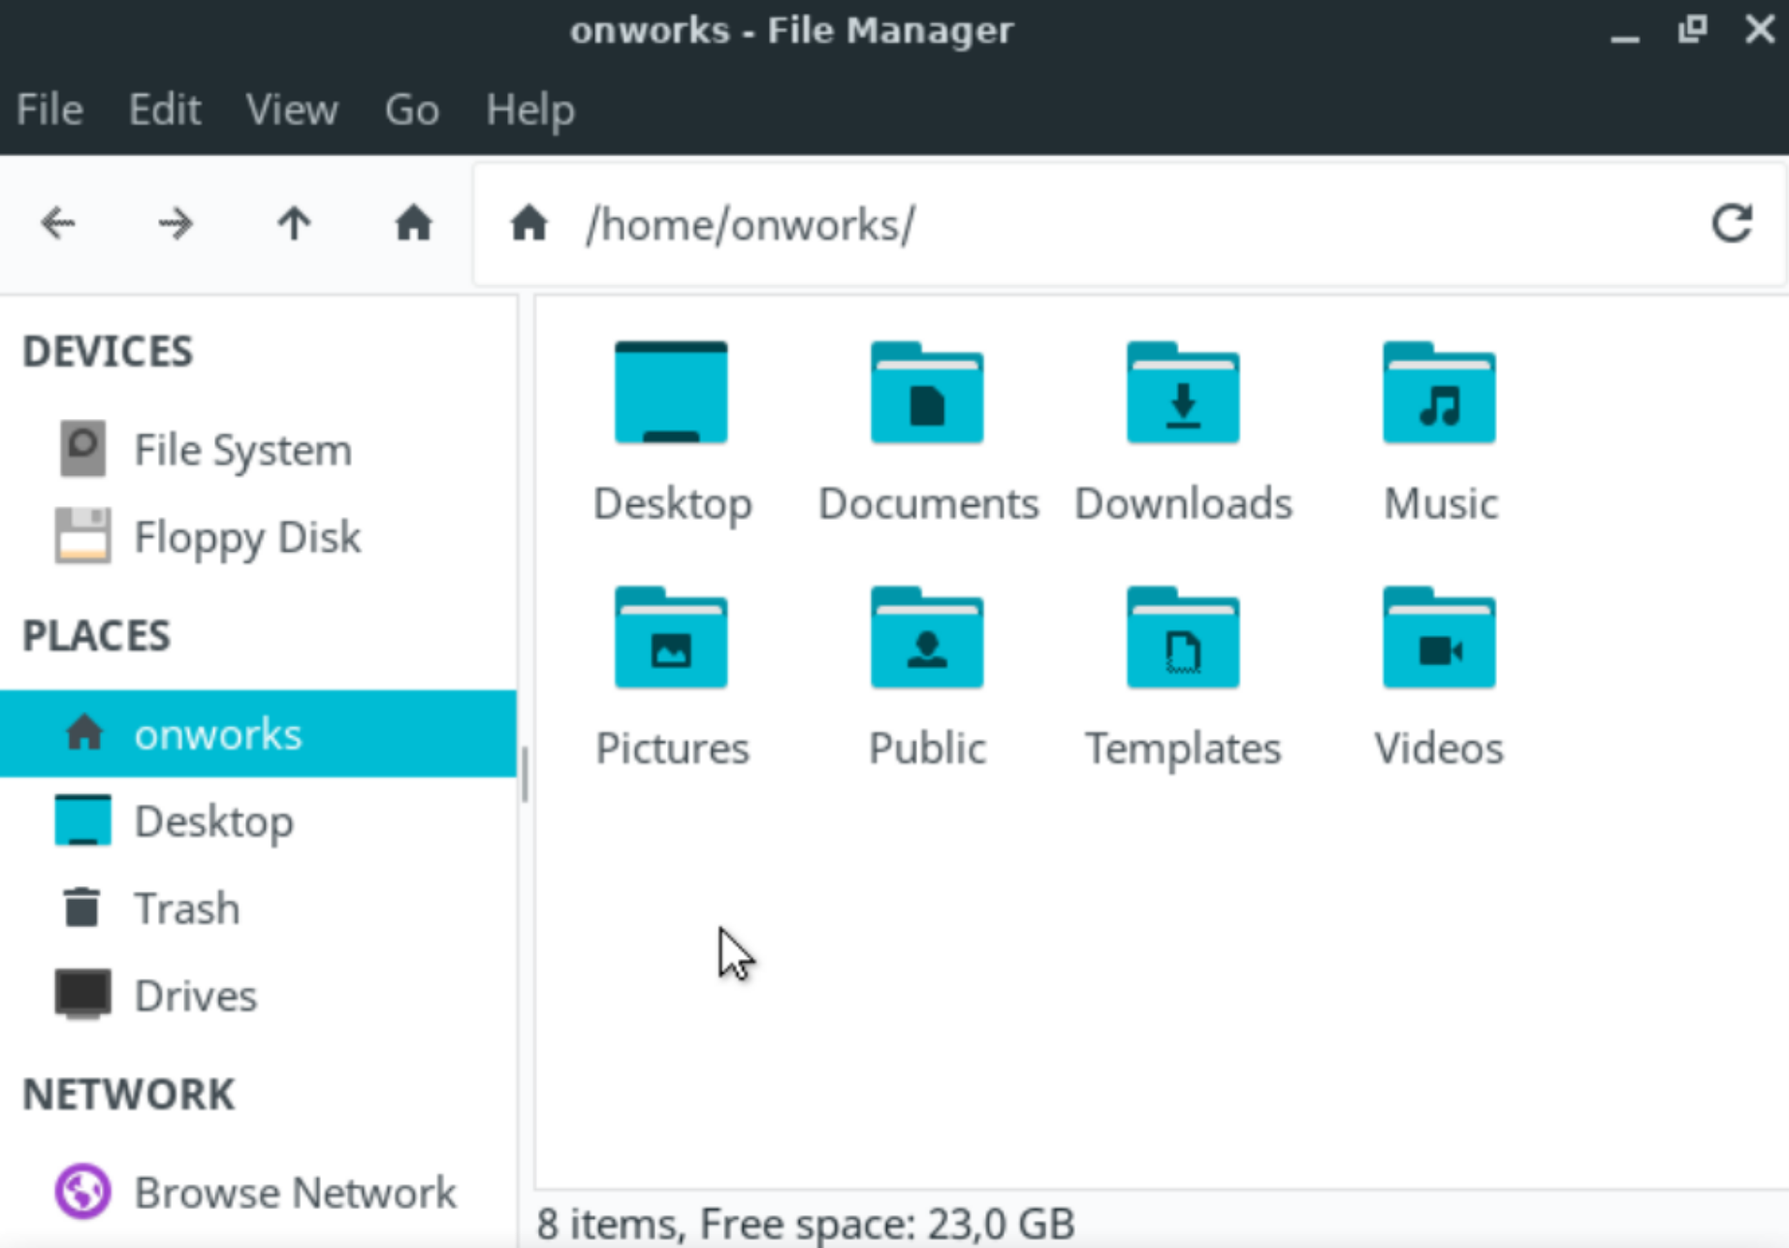

**Actividad 2**

**Comando df**

Nos muestra todos los discos montados en el dispositivo

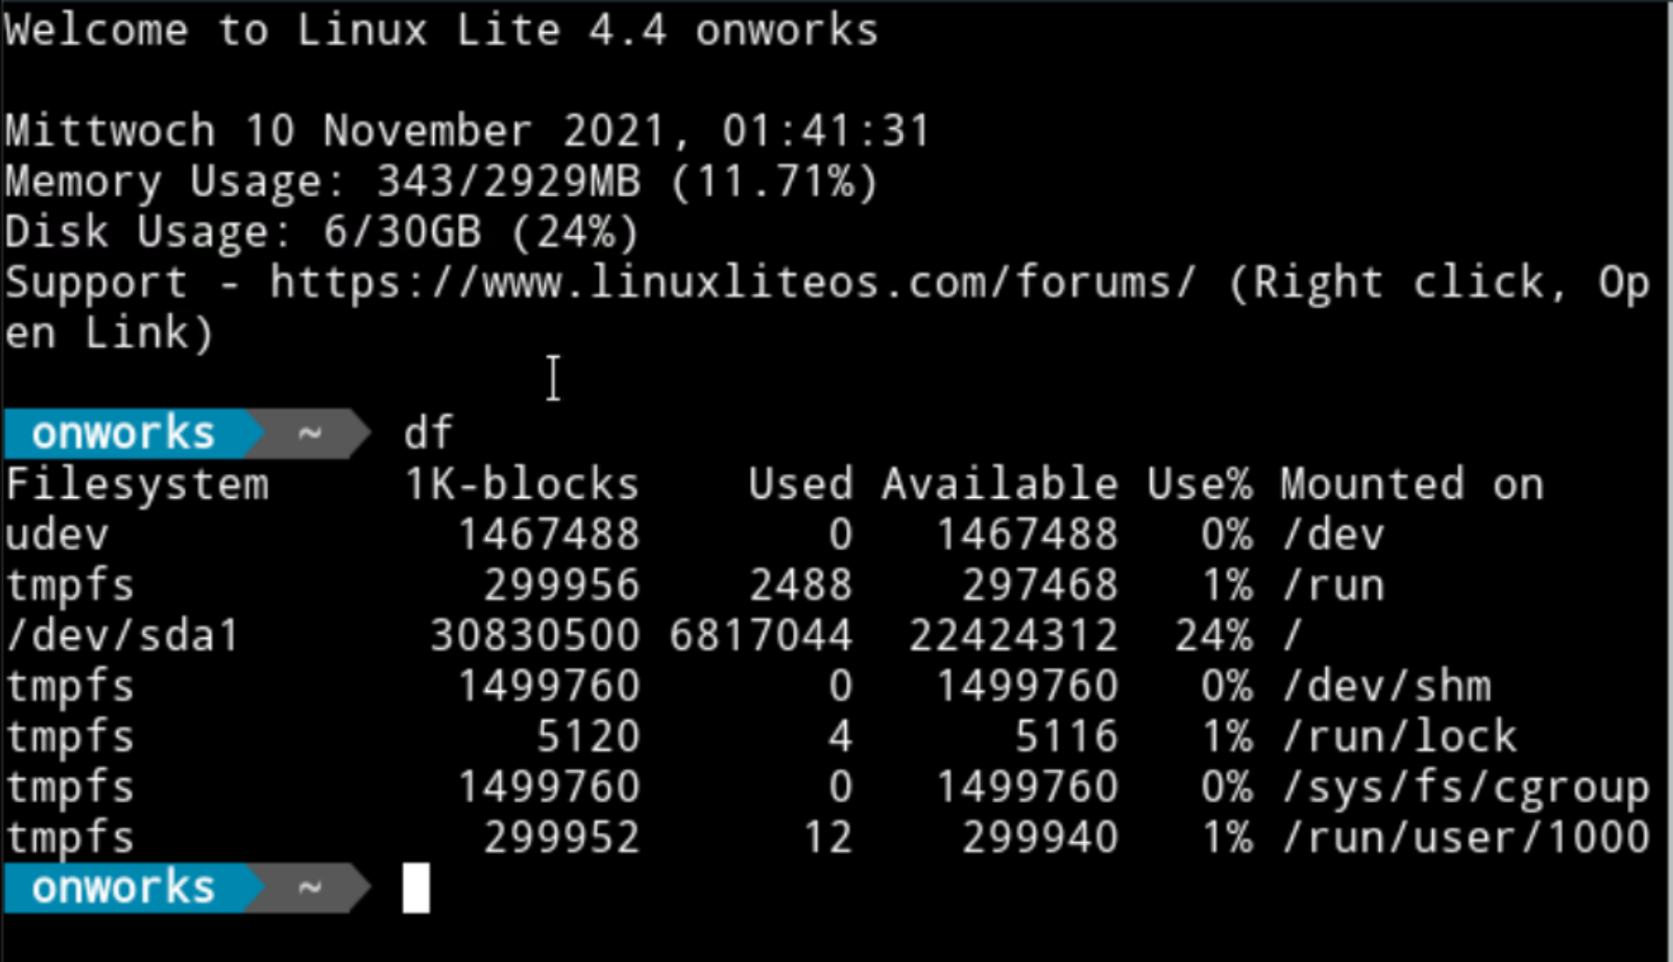

**Comando top**

Nos muestra todos los procesos que se están ejecutando junto con la cantidad de CPU y memoria que están utilizando.

